МБОУ ДО « ДЮСШ Колышлейского района»

План-конспект
занятия шахматного отделения

Тренер-преподаватель С.А.Митряев

Тема занятия:
Рокировка.

Цели занятия:
I.Образовательная:
Объяснить учащимся, что такое рокировка и правила её проведения.

II.Воспитательная:
Воспитывать у учащихся такие черты характера, как ответственность.

III. Развивающая:
Развивать логическое мышление учащихся.

Оборудование:
Настольные шахматы, демонстрационная магнитная шахматная доска, компьютеры, компьютерная программа «Шахматный мастер», шахматные часы.

Ход занятия:

Этапы занятия | Время | Примечания
I.Организационный этап.  Взаимное приветствие, актуализация темы занятия и постановка целей.  Создание приятной психологической атмосферы. Объяснение, что такое ответственность и кто считается ответственным человеком.  II.Проверочный этап.  На прошлом занятии изучали тему «Ничья».  Фронтальный опрос:  1.Что такое ничья в шахматной партии? (Это результат партии, в которой нет победителя).  2.В каких случаях судья соревнований фиксирует ничью в шахматной партии? (В первом случае по взаимному согласию соперников, а во втором – если один из королей оказался в позиции, которая называется пат)  3.Что такое пат? (Это такая позиция, когда королю не был объявлен шах, а ходить ему некуда)  4.Когда шахматист имеет право предлагать ничью? (Когда сделал очередной ход)  5.Что должен сделать шахматист, если согласен на ничью? (Остановить шахматные часы и протянуть руку для согласия)  6.Какой результат шахматной партии, если чёрный король  оказался в позиции, которая называется пат? (Ничья)  7.Сколько очков получают соперники в итоговом протоколе шахматной партии, если согласились на ничью? (0,5)  III.Основной этап.  1. Рокировка - одновременный ход короля и ладьи. Если ни король, ни одна из ладей в этой партии еще не сделали ни одного хода (и выполняются также некоторые дополнительные условия, о которых мы поговорим ниже), можно сделать рокировку. Выполняется она так: король прыгает через клетку в направлении ладьи, а ладья перескакивает через него и становится на соседнее поле.  2.Каждая из сторон рокировать в партии может только один раз (но можно и не рокировать). Проводить рокировку можно только в том случае, если одновременно выполняются следующие условия:  а) король и ладья в этой партии еще не сделали ни одного хода;  б) между королем и ладьей нет других фигур;  в) король не стоит под шахом;  г) поле, через которое собирается прыгнуть король, не находится под ударом фигур противника (а вот ладья может идти через поле, находящееся под боем;  д) после рокировки король не окажется под шахом.  3.Демонстрация рокировки  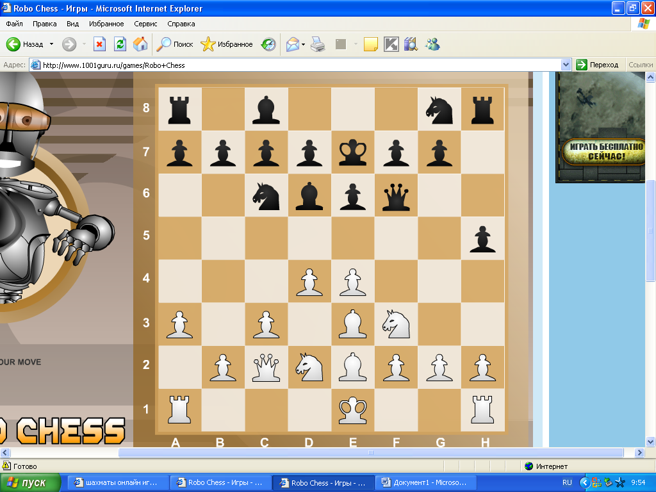  При рокировке шахматист должен первым перемещать короля, а потом ладью, так как он обязан играть только одной рукой.  4.Существуют два вида рокировки:  * короткая;  * длинная.  В шахматной аннотации короткая рокировка  обозначается следующим образом: 0 – 0, а длинная  рокировка обозначается: 0 – 0 – 0.  5.Демонстрация короткой рокировки.  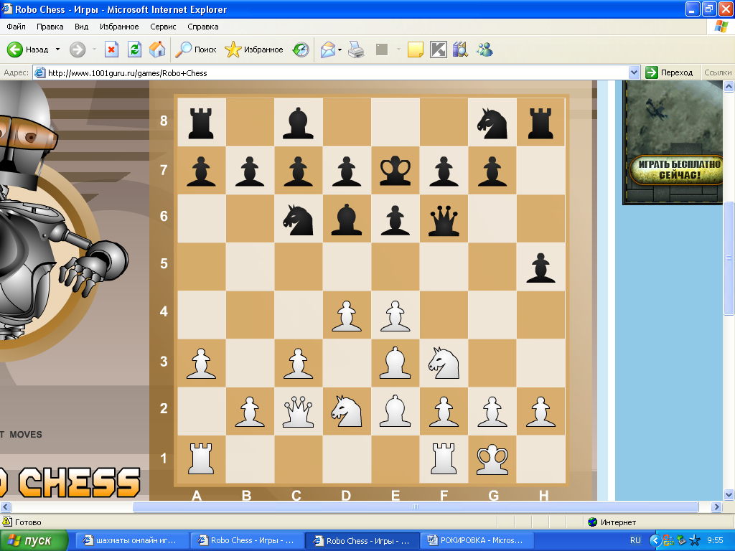  6.Демонстрация длинной рокировки.  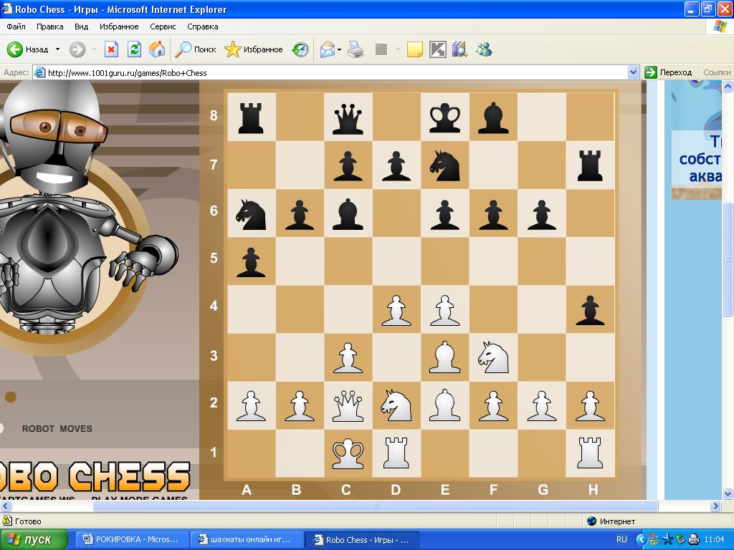  Для закрепления знаний учащихся о рокировке используется компьютерная презентация «Шахматные загадки И.Г.Сухина»  За каждый правильный ответ ребята получают 1 балл.  * Нужно проявить сноровку,  Чтобы сделать … (Рокировку)  * Через какую фигуру  Может перепрыгнуть ладья? (Через короля)  * Когда король может  Прыгнуть через поле? (При рокировке)  * С какой фигурой король  Может делать рокировку? (С ладьёй)  7..Ребята делятся на пары. Перед ними шахматная доска с первоначальным расположением фигур.  Задача – сделать рокировку шахматного короля за наименьшее число ходов.  За правильное решение воспитанник получает 2 балла.  За каждую находку воспитанник зарабатывает 1 балл.  7..Ребята садятся за компьютеры и решают аналогичную задачу. (3 балла)  Ребятам разрешается оказывать друг другу помощь.  .  IV.Контрольный этап.  Для желающих заработать дополнительные баллы предлагается контрольный компьютерный тест «Рокировка».  Количество правильных ответов в нём и будет премиальными баллами.  Если кто будет затрудняться, то я обязательно помогу, я рядом.  Анализ характерных ошибок.  V.Итоговый этап.  Подсчитывается сумма баллов, которую ребята сегодня заработали. Сравнивается эта сумма и сумма, полученная на предыдущем занятии.  Ученики сами заносят эти результаты в собственные дневники.  Отмечаю положительное, что ученики продемонстрировали, даже те, кому часто пришлось помогать.  Раздаются листки с незаконченными предложениями.  1.Для меня сегодня самым главным было …  2.Мне сегодня на занятии понравилось…  3.Мне сегодня на занятии не понравилось …  4.Самым интересным на занятии было …  5.Я родителя дома расскажу…  6.Из ребят мне сегодня понравились …  7.Я помогал сегодня …  8.Мне сегодня помогали …  9.Я узнал сегодня о себе …  10.Я узнал сегодня о ребятах …  11.Сегодня брал на себя ответственность …  12.Меня сегодня особенно порадовало …  13.Моё отношение к ребятам изменилось …  14.Из сегодняшнего занятия мне в жизни пригодится …  15.Я сегодня достиг …  Ответы тренера на вопросы учащихся. | 3мин.  7 мин.  20 мин  5 мин  5 мин. | Воспитательная  часть занятия  Демонстрация на доске  Информационные  технологии.  Развлекательный игровой момент  Взаимовыручка  Информационные  технологии.  Компьютерный тест  Благоприятная психологическая обстановка

